Návod k obsluze termostatu TC 11M

1. ÚVOD
Pro zajištění správného provozu termostatu a systému ÚT, je nutné se důkladně seznámit s tímto návodem k obsluze.

2. POUŽITÍ
TC 11M je moderní, mikroprocesorový termostat, určený k regulaci teploty s použitím směšovacího ventilu, vybaveného koncovými spínači.
Podle konfigurace, reguluje teplotu v topném oběhu (např. v podlahovém topení) nebo vratnou teplotu kotle. Zařízení také ovládá provoz čerpadla ÚT, vypíná ho v době, kdy je kotel zhasnutý.
Teplota je regulována s využitím algoritmu P.I., díky čemuž dosáhnete rychlejší a přesnější regulaci pro různá zatížení.
V režimu regulace teploty topného oběhu může spolupracovat s libovolným pokojovým regulátorem, který má beznapěťový výstup, NO (mj. také regulátory značky TC).
Termostat TC 11M je vybaven systémem ANTYSTOP, který zabraňuje usazování kamene na rotoru nepoužívaného čerpadla a směšovače. Po ukončení topné sezóny, každých 14 dní, automaticky zapíná čerpadlo. Aby systém fungoval po sezoně, je nutno termostat ponechat zapnutý.

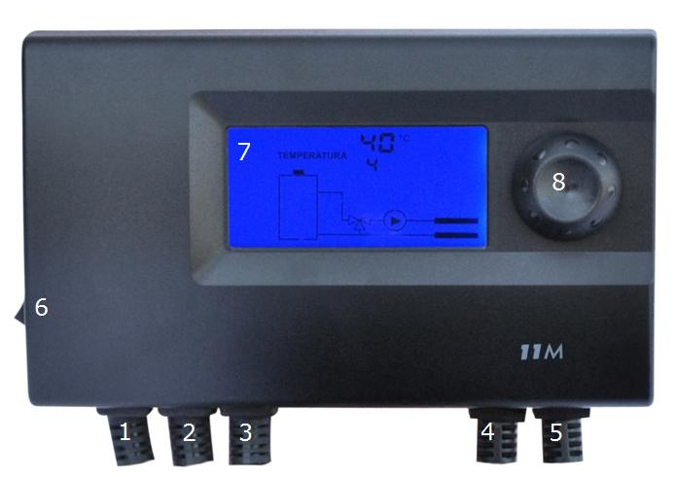
3. VNĚJŠÍ VZHLED
1. Přívodní šňůra termostatu, 230 V~
2. Přívodní šňůra čerpadla ÚT, 230 V ~
3. Napájející šňůra servoválce směšovacího ventilu, 230 V~, s koncovými spínači.
4. Čidlo vratné teploty
5. Čidlo teploty zdroje tepla
6. Síťový vypínač
7. Displej LCD
8. Kolečko

4. MONTÁŽ TERMOSTATU
V termostatu a na výstupních vodičích vzniká životu nebezpečné napětí, proto při instalaci přívod elektrické energie musí být bezpodmínečně odpojen, a montáž svěřena kvalifikovanému instalatérovi.
Neinstalovat termostat, který je mechanicky poškozen.

a) připojení pokojového regulátoru (volitelně, pouze v systému regulace teploty topného oběhu)
● ujistit se, že je termostat odpojen od napájení
● odšroubovat 5 vrutů upevňujících zadní stěnu termostatu
● lehce vypáčit kolečko, sejmout kuličku
● opatrně sejmout přední část pláště termostatu
● vyříznout otvor na vodič do pokojového regulátoru, ve spodní části pláště, vedle čidel
● odšroubovat 2 upevňovací šrouby svorky, vyjmout svorku
● připevnit vodič pokojového regulátoru, přišroubovat 2 vodiče v místě svorky
● složit kryt termostate

b) upevnění termostatu:
● termostat upevnit na stěně nebo jiné podpěře pomocí dvou vrutů (hmoždinky s vruty jsou přiložené k regulátoru),
● vodiče vyvedené z termostatu upevnit držáky ke stěně.

c) upevnění čidel:
● čidla neponořovat do kapalin a neinstalovat na výstupy spalin do komínu,
● nainstalovat čidlo ÚT na kotli na určeném místě, nebo na nekrytém výstupním potrubí z kotle ÚT (co nejblíže kotli),
● instalovat druhé čidlo výstupu ventilu
● stahovacími páskami přitlačit snímače k potrubí.

d) připojení síťové šňůry k čerpadlu:
● ke svorce ( ) připojit vodič žluté nebo zelenožluté barvy (ochranný vodič),
● ke svorce (N) připojit vodič modré barvy,
● ke svorce (L) připojit vodič hnědé barvy.

e) připojení síťové šňůry k servoválci:
● ke svorce (N) připojit vodič modré barvy,
● ke svorce (L – uzavírání, snižování teploty) připojit vodič hnědé barvy,
● ke svorce (L – uzavírání, zvyšování teploty) připojit vodič černé barvy.

d) ověření správnosti připojení:
● ověřit správnost připojení vodičů a přišroubovat kryty svorkovnic

g) připojení termostatu:
● po zabezpečení vodičů před náhodným utržením, napájecí vodič
je nutno zapojit do síťové zásuvky 230V/50Hz se zemnicím kolíkem.
Okolní teplota v místě instalace termostatu nesmí překročit 40°C.

5. POPIS DISPLEJE
Aktivní prvky displeje jsou specifikované níže:
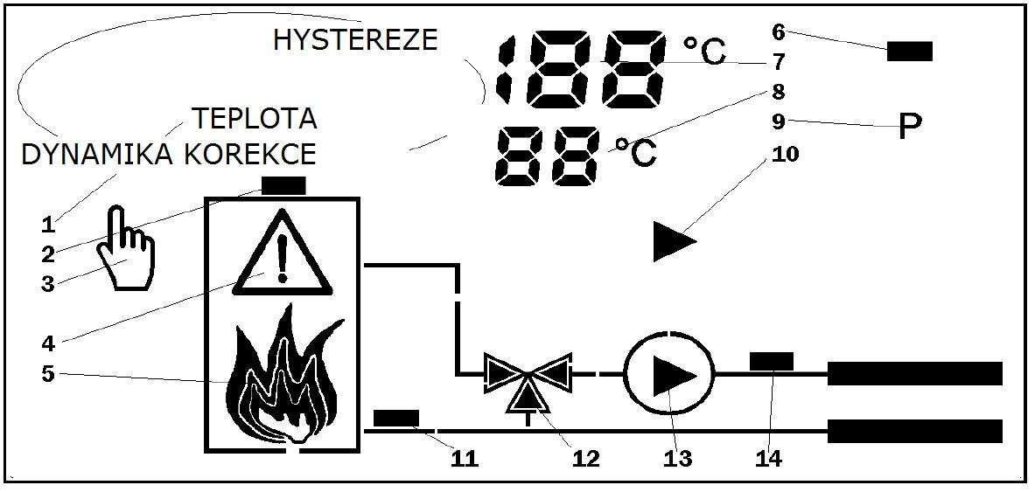
1. Název seřizovaného parametru – zobrazovaný během náhledu a změny nastavení
2. Symbol čidla teploty zdroje tepla (kotle)
3. Symbol ručního provozu – rozsvícený při ručním ovládání
4. Symbol alarmu – bliká v případě vzniku alarmu
5. Zobrazení stavu topeniště (teploty zdroje tepla) – popis dále
6. Signalizace stavu vstupu pokojového regulátoru - pouze v režimu „topný oběh”; rozsvícený, pokud regulátor zapíná topení
7. Teplota zdroje tepla (kotle) / Hodnota zobrazovaného parametru
8. Teplota regulovaného oběhu / Číslo položky menu
9. Symbol provozu termostatu v režimu regulace vratné teploty
10. Symbol čerpadla - rozsvícený za chodu čerpadla, pouze v režimu „vrácení”
11. Symbol čidla vratné teploty - pouze v režimu „vrácení”)
12. Symbol ventilu – příslušné segmenty se rozsvěcují za chodu servoválce ventilu
13. Symbol čerpadla - rozsvícený za chodu čerpadla, pouze v režimu „topný oběh”
14. Symbol čidla teploty ÚT - pouze v režimu „topný oběh”
Animované zobrazení stavu topeniště má pouze informační charakter – nemá vliv na provoz termostatu.
● Provoz: 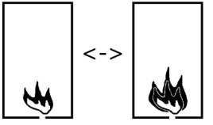- napájecí teplota > 25 °C a < 90 °C
● Přehřátí: 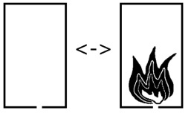 - napájecí teplota > 90 °C
● Zhasnutí: - napájecí teplota < 25 °C

6. ZAPNUTÍ TERMOSTATU
● Nastavit síťový vypínač (6.) do polohy I.
● Po zapnutí, se po dobu 2 s postupně zobrazuje postupně číslo verze a datum kompilace programu.
● Systém ANTYSTOP zapíná čerpadlo - na displeji bliká nápis AS.
● Na displeji je zobrazen stav systému.
● Při prvním sepnutí, nastavit požadovaný režim provozu (kapitola 7.) a upravit nastavení termostatu (kapitola 8.).

7. NASTAVENÍ REŽIMU PROVOZU A VRÁCENÍ TOVÁRNÍHO NASTAVENÍ
TC 11M pracuje v jednom ze dvou režimů – regulace teploty topného media (např. v podlahovém topení) nebo vratné teploty. Změna režimu následuje vrácením továrního nastavení, předpokládaného příslušně pro každý režim.
● Sestava 1 je určená pro systémy s regulací teploty topného média
● Sestava 2 je určená pro systémy s regulací vratné teploty
Jestli bude potřebné vrácení továrního nastavení nebo změny režimu, je nutno provést následující kroky:
● Přidržet zatlačené kolečko, a vypnout a zapnout termostat.
Na displeji se objeví nápis „Fd” (ang. Factory defaults) a, po puštění kolečka, číslice 0.
● Kolečkem zvolit požadovanou sestavu nastavení (1 nebo 2), potvrdit.
● Zkontrolovat a případně upravit ostatní nastavení termostatu.

8. NASTAVENÍ TERMOSTATU
Po zapnutí termostat ukazuje stav systému. Protočení kolečka doprava způsobí vstup do režimu náhledu a změny nastavení.
Konfigurace termostatu probíhá následujícím způsobem: Točením kolečka je nutno zvolit požadovaný parametr. Termostat ukáže jeho hodnotu (nahoře) a číslo (dole). Pro změnu hodnoty zobrazovaného parametru, je nutno stlačit kolečko (hodnota parametru začne blikat), nastavit požadovanou hodnotu a potvrdit volbu, stlačením kolečka. Jestli aktuální hodnota má být nezměněná (zrušení úprav), nestlačovat kolečko, ale počkat 10 sekund, až nastavení přestane blikat.
Pro usnadnění obsluhy termostatu, byla konfigurační okna očíslovaná.
Uživatel může změnit následující parametry:
1. Regulovaná teplota
Je to teplota, kterou se termostat snaží udržet při použití ventilu. Může to být
teplota topného oběhu nebo vratná teplota.

2. Hystereze regulace teploty
Je to rozdíl teplot, při jakých termostat začíná zavírat a otevírat ventil. Jestli se teplota regulovaného oběhu neliší od nastavení více než o polovinu hystereze, termostat nebude korigovat polohu ventilu. Díky tomu se zamezí nepotřebnému točení ventilu. lze nastavit hysterezi rovnou nule – pak se termostat bude snažit udržet teplotu přesně rovnou nastavené.
3. Dynamika
Tento parametr charakterizuje dynamiku regulace. Jestli nám záleží na rychlé reakci termostatu na změny teploty, dynamiku je nutno zvětšit. Může to však způsobit vznik přestavení.
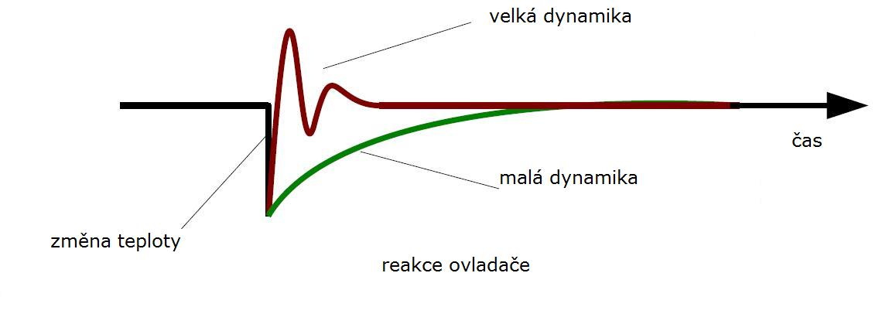
Vedle jsou ukázané příklady reakcí regulátoru na prudký pokles teploty, při nastavené příliš vysoké a příliš nízké dynamice.

4. Teplota zapnutí čerpadla.
Jedná se o teplotu kotle, nad kterou je čerpadlo ÚT zapnuté.
5. Hystereze čerpadla.
Znamená rozdíl teplot, při kterých termostat zapíná a vypíná čerpadlo ÚT
Podmínky zapínání a vypínání čerpadla jsou přesně popsané v kapitole 9.
6. Poplašná teplota obvodu
Toto nastavení umožňuje nastavit teplotu, při které se spouští procedury poplachu. Jestli termostat pracuje v podlahovém systému, doporučujeme ji nastavit na 45°C.
7. Korekce zobrazení – čidlo teploty kotle
Je to hodnota, jaká je přidávána ke změřené teplotě. Umožňuje upravit rozdíl zobrazení mezi čidlem umístěným na potrubí, a teploměrem umístěným na kotli.
8. Korekce zobrazení - teplota regulovaného obvodu
Je to hodnota, jaká je přidávána ke změřené teplotě. Umožňuje upravit rozdíl zobrazení mezi čidlem umístěným na potrubí, a topným médiem.
9. Provoz / Test ventilu
Umožňuje ručně ovládat provoz servoválce. Význam čísel je následující:
● -1 - uzavírání ventilu (snižuje regulovanou teplotu),
● 0 - zastavení ventilu
● 1 – otevírání ventilu (zvyšování regulované teploty)
Stlačení kolečka a změna zobrazení hodnoty umožňuje ručně ovládat ventil. Po 10 s neaktivity nebo opětovném stlačení kolečka, se termostat vrací do provozu podle nastavení.
10. Provoz / Test čerpadla
Ukazuje aktuální stav čerpadla, spočítaný termostatem (0 nebo 1). Stlačení kolečka a změna zobrazené hodnoty umožňuje ručně ovládat čerpadlo. Po 10 s neaktivity nebo opětovném stlačení kolečka, se termostat vrací do provozu podle nastavení.
POZNÁMKA: V případě nastavení hodnot, které neumožňují správný provoz termostatu, se na displeji zobrazí symbol alarmu, a kolidující nastavení se zobrazují střídavě. Po několika sekundách se vrátí poslední správná konfigurace.
Níže je uveden seznam všech nastavení.
1 - provoz v režimu regulace teploty podlahového topení,
2 - provoz v režimu regulace vratné teploty,
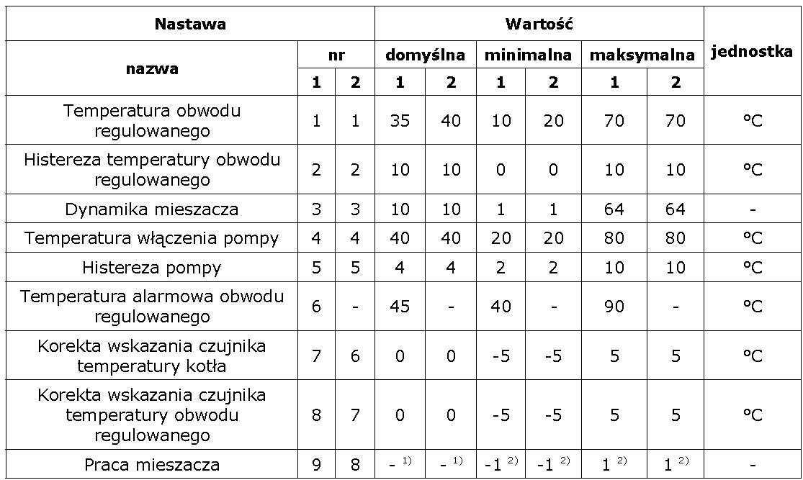
Nastavení | Hodnota |  |  | jednotka
název | výchozí | minimální | maximální

Teplota regulovaného obvodu
Hystereze teploty regulovaného obvodu
Provoz směšovacího ventilu
Korekce zobrazení čidla teploty regulovaného obvodu
Korekce zobrazení čidla teploty kotle
Poplašná teplota regulovaného obvodu
Hystereze čerpadla
Teplota zapnutí čerpadla
Dynamika směšovacího ventilu
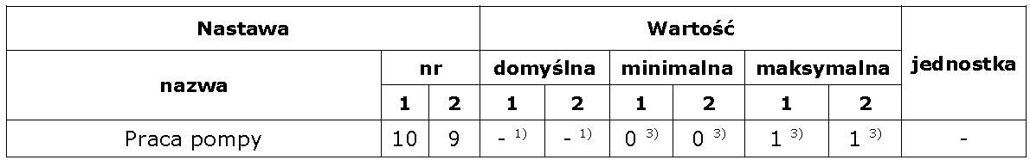
Nastavení | Hodnota |  |  | jednotka
název | výchozí | minimální | maximální

Provoz čerpadla
1) Zobrazovaná je hodnota vypočtena termostatem
2) -1 znamená uzavírání ventilu, 1 – otevírání, a 0 - zastavení
3) 1 znamená zapnutí, 0 – vypnutí

9. PROVOZ TERMOSTATU
Termostat průběžně kontroluje teplotu kotle a regulovaného obvodu. Co určitou dobu vypočítává rozdíl mezi teplotou zadanou, a změřenou. Jestli rozdíl mezi nastavenou a změřenou teplotou převyšuje polovinu hystereze, poloha ventilu se koriguje z rychlosti stanovenou parametrem Dynamika (3.).
Jestli se ventil zapínal ve stejném směru po dobu alespoň 100 s, termostat zapíná trvale servoválec ventilu, aby jej nastavil do krajní polohy. Po dalších 500 s servoválec ventilu bude vypnut.

Čerpadlo se zapíná, jestli teplota kotle překročí nastavenou hodnotu o polovinu hodnoty hystereze,
TkotleT nastavení čerpadla / 2

Čerpadlo se vypíná, jestli teplota kotle klesne pod nastavenou hodnotu o polovinu hodnoty hystereze,
TkotleT nastavení čerpadla /2

10. PROVOZ S POKOJOVÝM REGULÁTOREM
V režimu regulace teploty obvodu ÚT, termostat TC 11M může spolupracovat s libovolným pokojovým regulátorem, který má beznapěťový výstup, (NO) – např. libovolným regulátorem značky TC nebo Salus.
Vypnutí regulátoru (rozpojené vývody) způsobí uzavření směšovacího ventilu, a následně vypnutí čerpadla. Způsob zapojení pokojového regulátoru je popsán v bodu 4.a).

11. ANTY-STOP
Systém ANTY-stop spouští čerpadlo a směšovací ventil přímo po zapnutí a později každých 14 dní. Při jeho provozu, na displeji blikají písmena AS. Pro zamezení nebezpečí
přehřátí obvodů, je procedura následující:
● Čerpadlo se vypíná, a ventil je úplně otevřený
● Ventil se zavírá; po 50s se spouští čerpadlo.
Jestli v době aktivity systému ANTY STOP vznikne nouzová situace (přehřátí nebo poškození čidla), funkce systému ANTYSTOP bude přerušena.

12. TYPICKÉ ZÁVADY A ZPŮSOBY JEJICH ODSTRANĚNÍ
a) Zařízení nefunguje
Spálená pojistka nebo porucha paměti programu – zaslat zařízení do servisu.

b) Blikání displeje a symbolu čidla, zobrazuje se nápis „Sh” nebo „OP”
Čidlo je sepnuté (ang. Short) nebo rozpojené (ang. OPen) - ověřit vodič čidla, jehož symbol bliká nebo zaslat zařízení spolu s čidlem do servisu.

c) Nefunguje čerpadlo nebo ventil
Zařízení vypnuto - ujistit se, že příslušné symboly na displeji jsou viditelné. Jestli ne - ověřit nastavení. Vrátit tovární nastavení (kapitola 7.).
Chyba připojení - ověřit.

d) Nepřetržitý provoz ventilu
Dynamika (nastavení 3.) nastavená na příliš vysokou hodnotu - upravit nastavení.
Hystereze (nastavení 2.) nastavená na příliš nízkou hodnotu - upravit nastavení.

d) Kolečko funguje chaoticky
Poškození termostatu – zaslat zařízení do servisu.

14. TECHNICKÁ DATA
a) napájecí napětí: 230 V/ 50Hz,
b) odběr proudu: max. 7 mA (1,6 W),
c) maximální zatížení výstupu: 3 A,
d) délka vodičů:
• přívodní šňůra termostatu: 1,5 m,
• přívodní šňůra čerpadla ÚT: 1,5 m,
• přívodní šňůra servoválce ventilu: 3 m,
• čidlo teploty regulovaného obvodu: 3 m,
• čidlo teploty kotle: 3 m,
e) rozměry (šíř. x výš. x hl.): 150 x 90 x 54 mm,

15. SLOŽENÍ SOUPRAVY
a) termostat se 2 čidly teploty
b) pásky čidel
c) hmoždinky
d) návod
e) upevňovací šablona

16. SCHÉMATA PŘIPOJENÍ
Předložené schémata jsou zjednodušené a neobsahují všechny součástí potřebné ke správnému provozu systému.

V systému s vratnou regulací:
Thermo-control CZ s.r.o.
Ječná 29a
621 00 Brno
Tel./Fax: +420 532 150 355
Mob.: +420 775 054 509
Web: www.thermo-control.cz
Email: obchod@thermo-control.cz
8. Termostat TC 11M
2. Spotřebič tepla - topné těleso
3. Směšovací ventil se servoválcem
4. Čerpadlo ÚT
5. Čidlo vratné teploty
6. Čidlo teploty zdroje tepla
7. Kotel ÚT

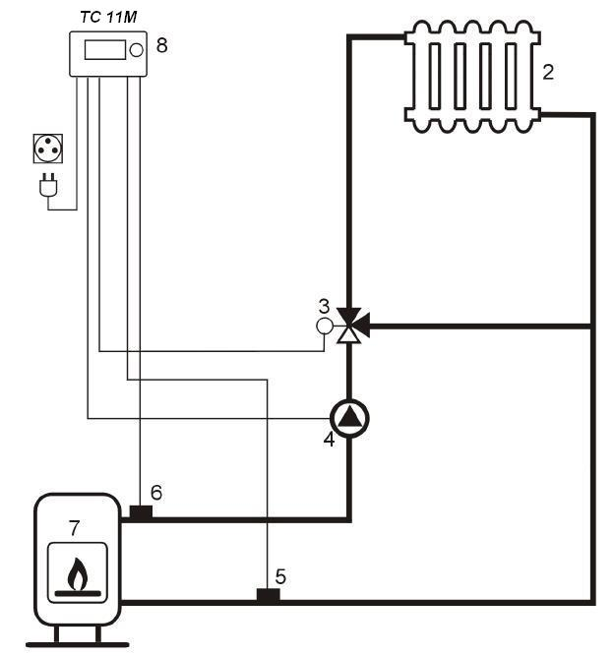

V systému s regulací teploty média:
1. Termostat TC 11M
2. Spotřebič tepla - oběh
3. Čidlo teploty oběhu ÚT
4. Čerpadlo ÚT
5. Směšovací ventil se servoválcem
6. Čidlo teploty zdroje tepla
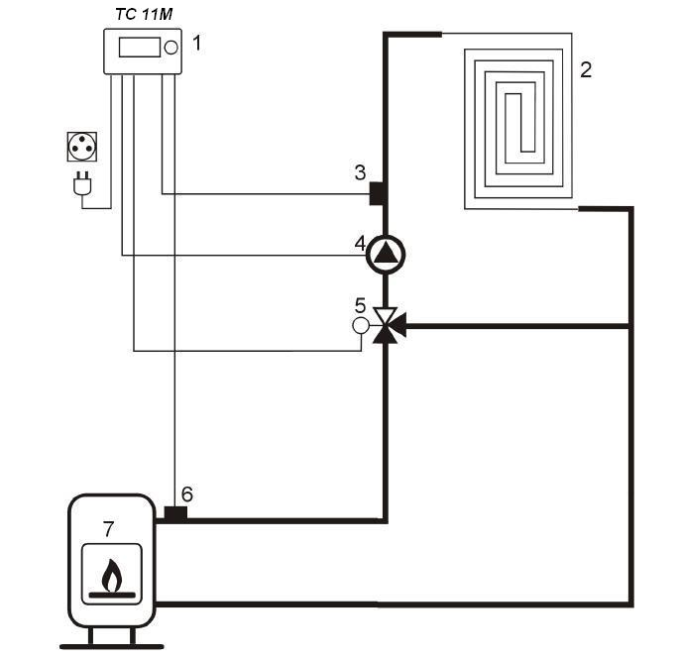
7. Kotel ÚT

17. ZÁRUČNÍ LIST
Datum prodeje:

Razítko prodejce:

